Pertanyaan:
Carilah id_produk dengan jumlah produksi terendah selama 12 bulan pertama tahun 2023, yaitu dari 6 Januari hingga 6 desember 2024, dan memiliki id_produksi bernomor genap!
Kode SQL: (LINK:
)
-- Query untuk mencari nama_produk dengan jumlah produksi terendah dan id_produksi genap
WITH Produksi_Filtrasi AS (
SELECT
nama_produk,
id_produksi,
tanggal_produksi,
jumlah_diproduksi
FROM
`nabil250405.perusahaan.tabel_produksi`
WHERE
EXTRACT(YEAR FROM tanggal_produksi) = 2023
AND EXTRACT(MONTH FROM tanggal_produksi) BETWEEN 1 AND 12
AND MOD(id_produksi, 2) = 0
AND tanggal_produksi BETWEEN '2023-01-06' AND '2023-12-06'
),
Penjualan_Analisis AS (
SELECT
nama_produk,
jumlah_terjual
FROM
`nabil250405.perusahaan.tabel_penjualan`
)
SELECT
p.nama_produk,
p.id_produksi,
p.tanggal_produksi,
p.jumlah_diproduksi,
COALESCE(SUM(j.jumlah_terjual), 0) AS total_terjual
FROM
Produksi_Filtrasi p
LEFT JOIN
Penjualan_Analisis j
ON
p.nama_produk = j.nama_produk
GROUP BY
p.nama_produk, p.id_produksi, p.tanggal_produksi, p.jumlah_diproduksi
ORDER BY
p.jumlah_diproduksi ASC,
total_terjual DESC
LIMIT 1;

HASIL KODE SQL (QUERY RESULT):

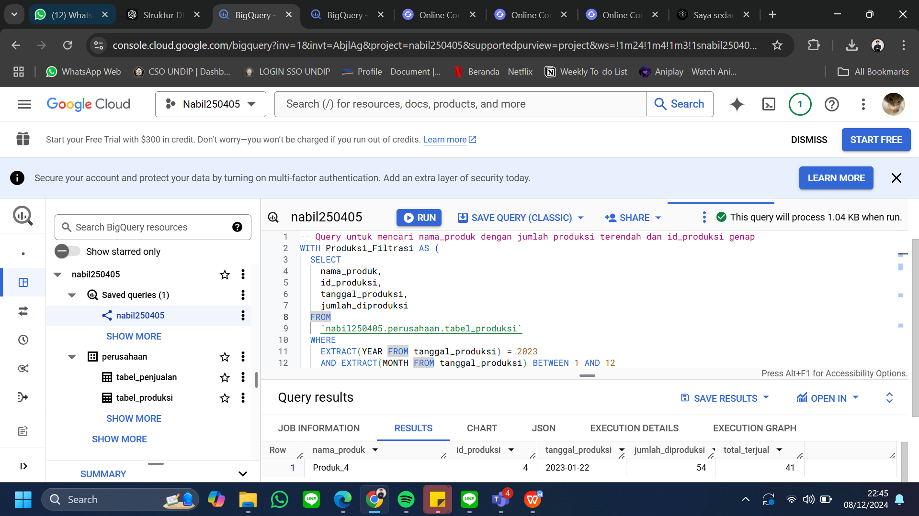
Jawabannya:
nama_produk dengan produksi terendah Produk_4 yang memiliki tanggal_produksi di 12 bulan awal (6/1/2023 s.d. 6/12/2023) dan dengan id_produksi dengan produk terjual yaitu 41 buah dan produksinya dilakukan di tanggal 22 januari 2023.

